中共慈溪市委组织部慈溪市人力资源和社会保障局  慈溪市财政局 | 文件
慈人社发〔2020〕44号

转发中共宁波市委组织部 宁波市人力资源和社会保障局 宁波市财政局关于调整精减退职人员生活
困难补助费标准和关于调整机关事业单位工作
人员死亡后遗属生活困难补助费标准的通知

各镇人民政府、各街道办事处，市级机关各部门、各直属单位：
现将中共宁波市委组织部、宁波市人力资源和社会保障局、宁波市财政局《关于调整精减退职人员生活困难补助费标准的通知》（甬人社发〔2020〕50号）和《关于调整机关事业单位工作人员死亡后遗属生活困难补助费标准的通知》（甬人社发〔2020〕51号）转发给你们，请遵照执行。

中共慈溪市委组织部 慈溪市人力资源和社会保障局

慈溪市财政局
2020年11月26日

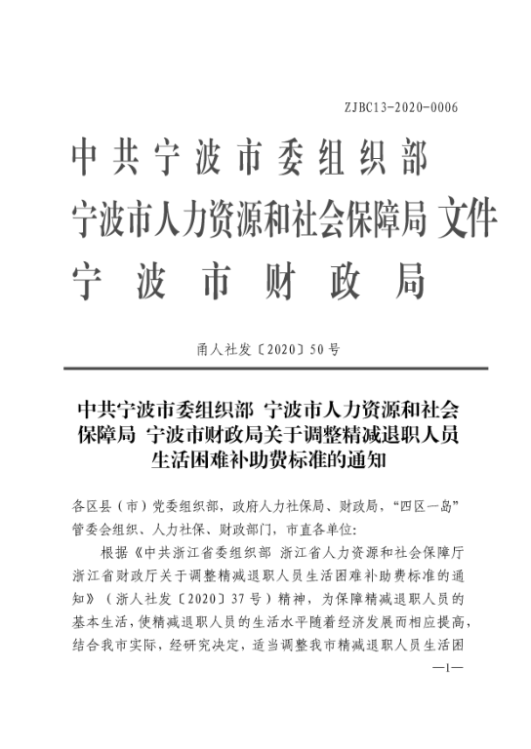

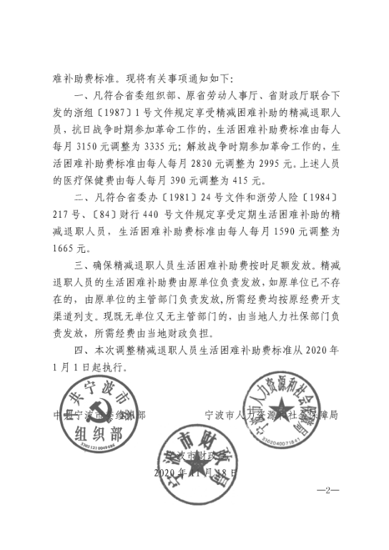



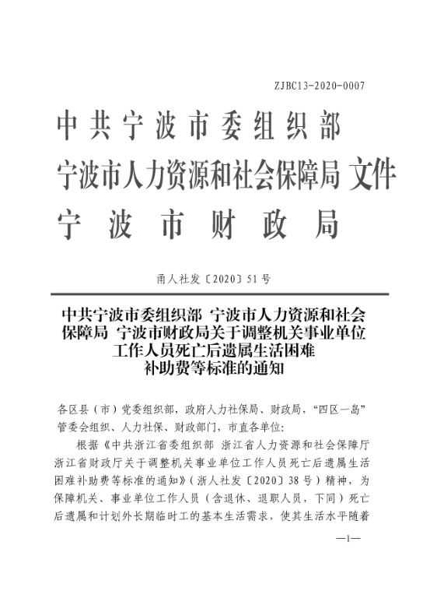

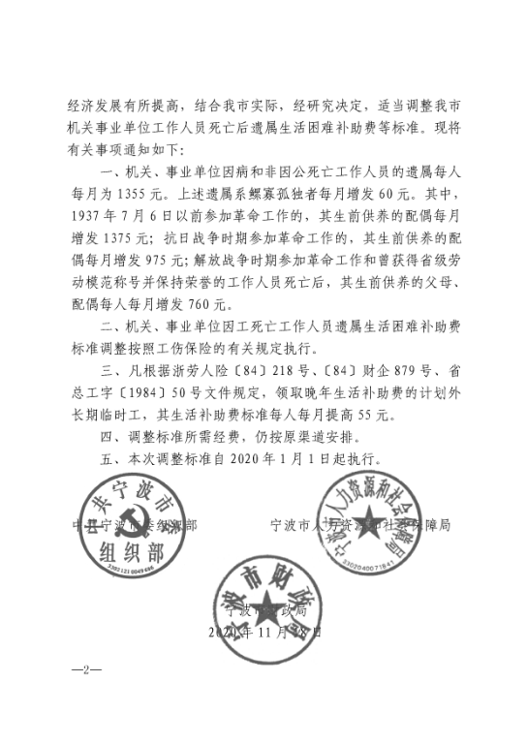



慈溪市人力资源和社会保障局 2020年11月26日印发

